职业卫生技术报告网上公示单
用人  单位 | 济宁康德瑞化工科技有限公司 |  |  | 联系人 | 周中华
项目名称 | 年产2000吨HPHA、扩产2000吨DEHA、300吨DFMPA等助剂改建项目 |  |  | 地址 | 济宁市金乡县胡集镇济宁新材料产业园区
类别 | 职业病危害预评价R 职业病防护设施设计专篇□职业病危害控制效果评价£ 职业病危害现状评价□ 检测评价□ 其它 □ 。
项目简介 | 济宁康德瑞化工科技有限公司成立于2012年8月31日，位于济宁市金乡县胡集镇济宁新材料产业园区，法定代表人陈军民，经营范围：对甲苯磺酰氯、丙酮、4,4氧代双苯磺酰肼生产、销售（有效期以许可证为准），N,N-二乙基羟胺、N-异丙基羟胺、N-乙基对甲苯磺酰胺、N-苄基叔丁胺、抗氧剂、橡胶助剂、二氟乙酸、二氟乙酸乙酯、二氟乙酸乙酰乙酯、二氟乙醇、对甲苯磺酰胺、白油、对甲苯磺酰钠（以上不含危险化学品）销售。2021年6月，济宁康德瑞化工科技有限公司计划投资2000万元，利用原厂区设施进行扩建、改建项目，拟改建项目主要包括：年产2000吨HPHA、300吨DFMPA，扩产2000吨DEHA；该拟改建项目生产装置拟在原有IPHA生产车间、DEHA生产车间、二氟乙酸生产车间内预留区进行建设，除新建尾气余热锅炉、RTO装置、制氮机及配套的空压机间、除盐水间、品管楼外，其他公用工程及辅助设施均依托企业原有设备、设施。
报告编号 | JNHAYP2021-002 |  | 报告时间 | 2022.8
 | 类别 | 姓名 | 技术职务 | 资质证书号
项目组人员名单 | 编写人 | 赵青 | 工程师 | 鲁J20210222
项目组人员名单 | 编写人 | 刘慧丽 | 助理工程师 | 鲁P20210216
项目组人员名单 | 编写人 | 梁长平 | - | 鲁P20210223
项目组人员名单 | 编写人 | 王翠翠 | 工程师 | 鲁P20210467
项目组人员名单 | 编写人 | 于宪成 | 助理工程师 | 鲁J20210231
项目组人员名单 | 审核人 | 刘庆和 | 工程师 | 鲁P20210218
项目组人员名单 | 签发人 | 孔庆虎 | 工程师 | 鲁P20210215
现场  调查 | 调查人 |  | 赵青 | 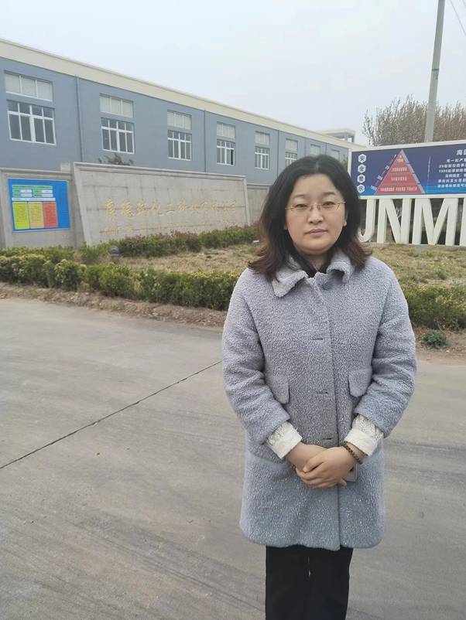
现场  调查 |  |  | 于宪成
现场  调查 |  |  | -
现场  调查 | 用人单位陪同人 |  | 周中华
现场  调查 | 日期 |  | 2021.10.18
职业病危害因素及检测结果 | 建成投产后，其工作场所可能产生或存在的主要职业病危害因素有生产过程中职业病危害因素 |  |  | 1）粉尘：其他粉尘（催化剂粉尘、硫酸羟胺粉尘、氢氧化钾粉尘、硫酸钾粉尘、氯化钠粉尘、溴化钠粉尘、二氟吡唑酸粉尘、聚合氯化铝粉尘、聚丙烯酰胺粉尘）、活性炭粉尘、电焊烟尘；  2）化学物质：三乙胺、过氧化氢、白油、乙烯、二乙胺、二乙基羟胺（DEHA）、硫酸羟胺、环氧丙烷、氢氧化钾、丙酮、氨、羟丙基羟胺（HPHA）、硫酸钾、二氟吡唑酸（DFMPA）、二氟乙酰乙酸乙酯、原甲酸三乙酯、乙酸酐、甲酸乙酯、乙酸乙酯、醋酸、二氟吡唑酸（DFMPA）、甲基肼、二甲苯、甲苯、环合中间体（二氟吡唑酸酯）、氢氧化钠、乙醇、硫酸、盐酸、氯化氢、氯化钠、叔丁胺、二溴乙烷、乙醇、溴化钠、甲苯、二叔丁基乙二胺（DBEDA）、叔丁胺、氯化苄、n-BZA（苄基叔丁胺）、危废（蒸馏釜残、精馏釜残、废活性炭）、硫化氢、天然气（甲烷）、锰及其无机化合物、氮氧化物、一氧化碳、臭氧；  （3）物理因素：高温、低温、噪声、电焊弧光、工频电场。
职业病危害因素及检测结果 | 检测结果 |  |  | 类比职业病危害因素检测结果均符合标准要求。
评价结论 | 职业病危害风险分类 |  |  | 按照《国民经济行业分类》属于化学原料和化学制品制造业，属于“职业病危害风险严重”的建设项目。
评价结论 | 综合结论 |  |  | 按照国家有关职业病预防控制的方针、政策、规范和标准执行，基本符合相关法律、法规、标准的要求。企业应根据《中华人民共和国职业病防治法》、《工业企业设计卫生标准》等相关法律法规、标准规范的要求，结合本报告中提出的问题和建议，完善各项职业卫生相关制度，加强管理，可以满足预防职业病危害的相关标准规范要求。

